МИНОБРНАУКИ РОССИИ
Федеральное государственное бюджетное образовательное учреждение
высшего образования
«САРАТОВСКИЙ НАЦИОНАЛЬНЫЙ ИССЛЕДОВАТЕЛЬСКИЙ
ГОСУДАРСТВЕННЫЙ УНИВЕРСИТЕТ ИМЕНИ Н.Г. ЧЕРНЫШЕВСКОГО»

Кафедра системного анализа и автоматического управления

Отчет по лабораторной работе 6

Студента 3 курса 321 группы
направления 09.03.01 Информатика и вычислительная техника
Факультета компьютерных наук и информационных технологий
Чесакова Максима Евгеньевича

Саратов 2025

Задание 1
D2CF+A8=D377
2135+AF12=D047
BCAD-3124=8B89
4561-345A=1107
FAx35=33C2
FFxFF=FE01
2346/AC= 34 остаток= 56
EDFA/AD= 160 остаток= 1A

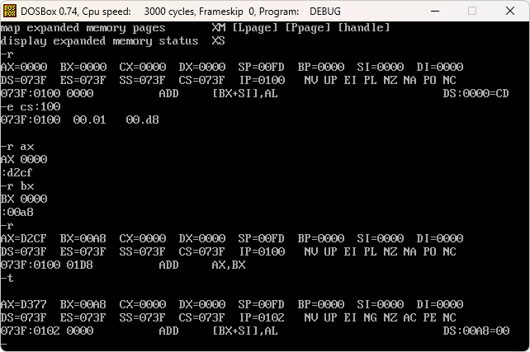
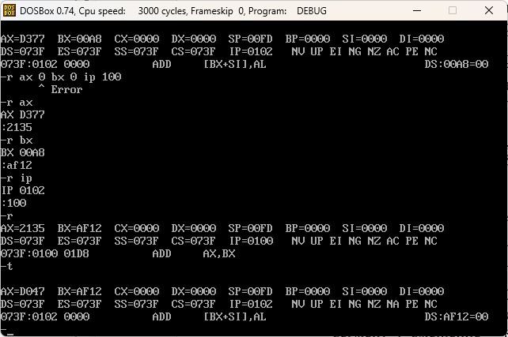
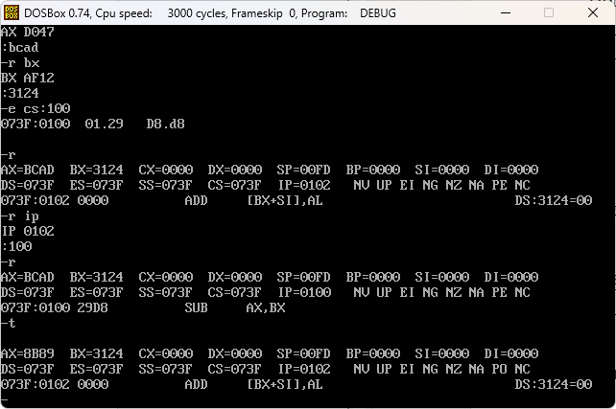
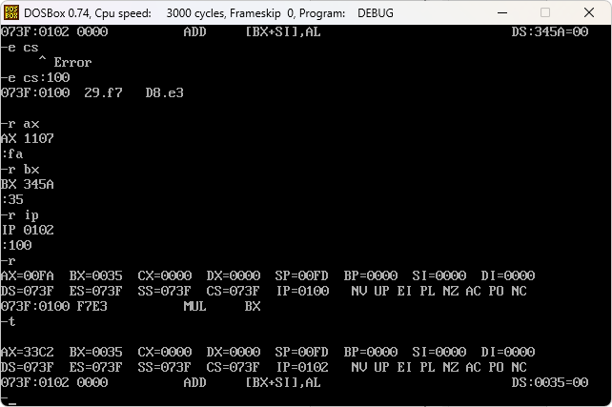
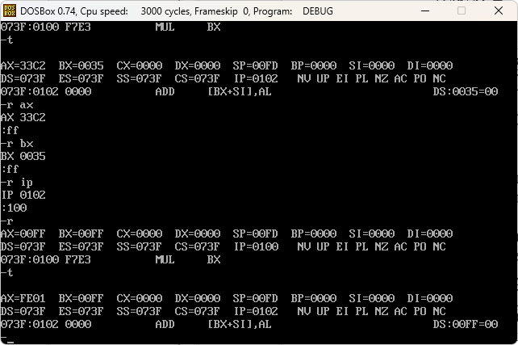
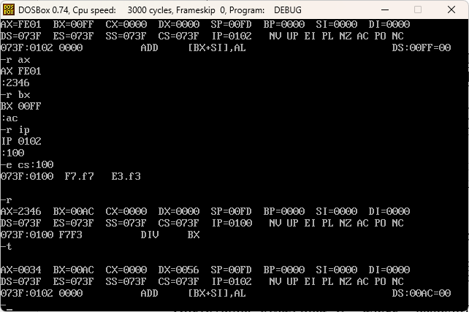
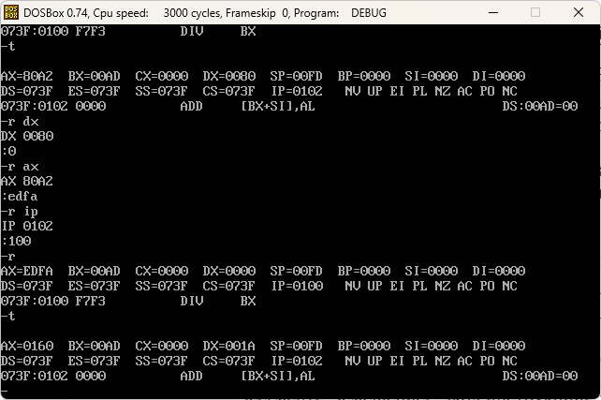

Задание 2
Используя прерывание 21, выведите на экран символы F, 3, d, 9, >,(.
Для int 21 код в ES CD21: для вывода символа функция DOS AH= 2h, параметр DL = ASCII символа.
F | 3 | d | 9 | > | (
46h | 33h | 64h | 39h | 3Eh | 28h
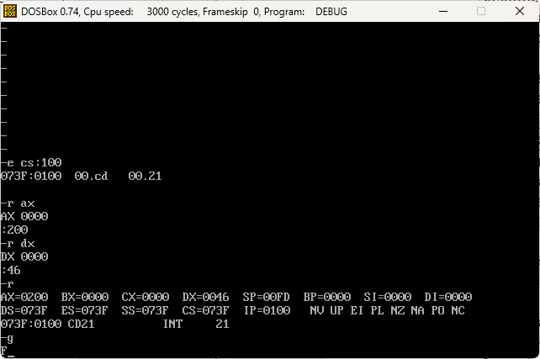
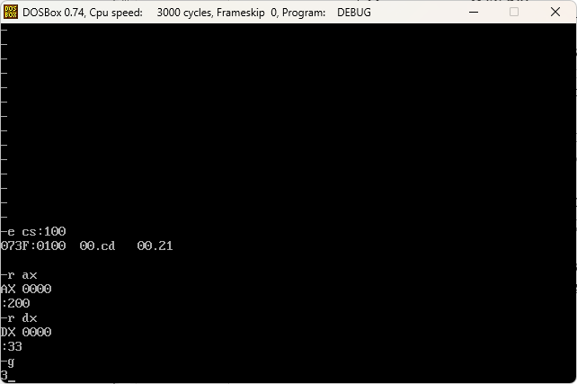
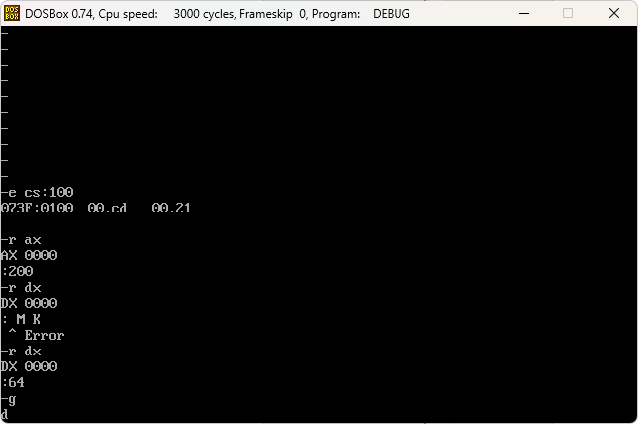
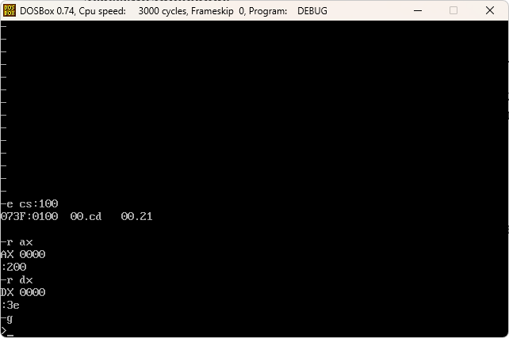
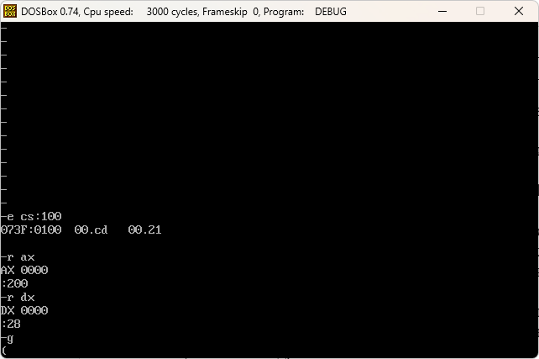

Задание 3
Введите в память начиная со смещения 100 программу из 2 строк, которая
выведет на экран символ A и завершит выполнение инструкцией INT 20.
Перед выполнением программы (команда отладчика G 104) проверьте правильность введенных кодов, выполнив деассемблирование.
Поместите результат деассемблирования в отчет

A = 41h ascii
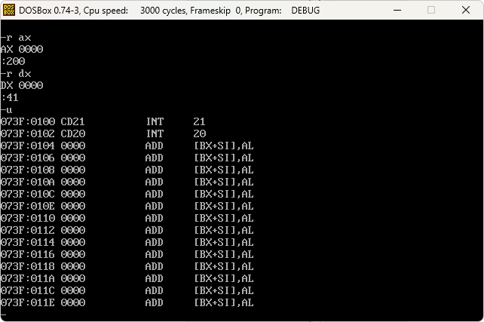

Задание 4
Введите начиная с адреса 100 программу вывода на экран символа D:
INT 21
INT 20
Не забудьте установить значения регистров AH, DL
Поместите результат деассемблирования и значения регистров перед исполнением в отчет.
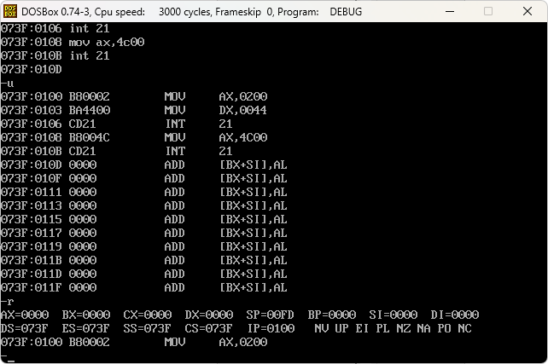
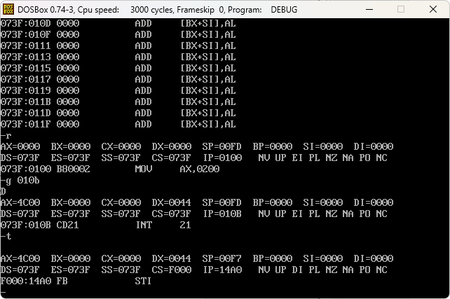

Задание 5
Составьте и введите в память начиная со смещения 100 программу, которая загрузит в регистры соответствующие коды и выведет на экран символ @, после чего завершит выполнение и передаст управление отладчику.
Выполните программу
Поместите результат деассемблирования в отчет.
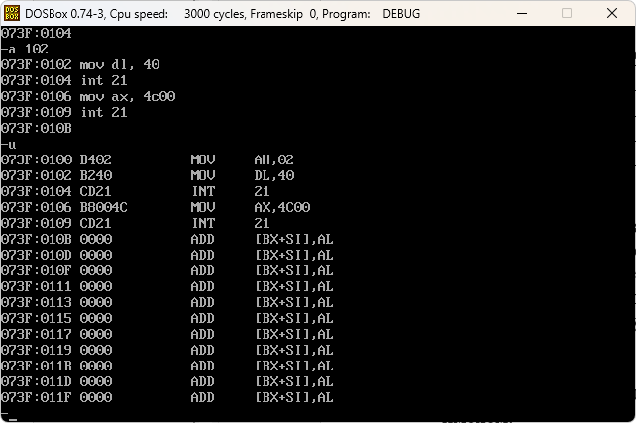
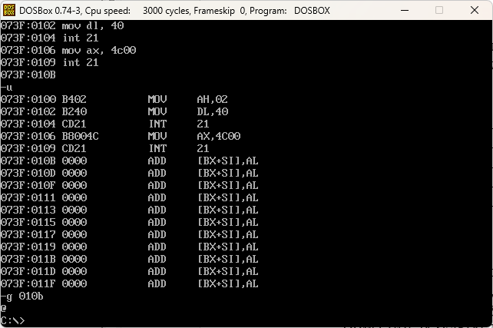

Задание 6
Запишите на диск в файл ch.com программу вывода на экран символа @.
При выполнении из командной строки DOS программа должна выводить на экран символ @

Задание 7
Введите строку символов «Hello, Dolly!$» в память, начиная с со смещения 200, введите в память начиная со смещения 100 программу, которая загрузит в регистры коды прерывания 21 09, адрес строки в памяти (200).
При помощи команды деассемблирования проверьте введенные коды программы.
Для проверки правильности введенных кодов символов строки используйте команду отладчика D <адрес>. Эта команда выводит на экран данные в формате
<адрес-сегмент><адрес-смещение><строка кодов><строка символов>.
Определите длину программы (начиная со смещения 100) вместе со строкой символов (до первого символа после $).
Запишите программу в файл str.com
Проверьте ее работу, запустив из командной строки
Перешлите файлы ch.com и str.com вместе с файлом отчета.

